Besluit tot het instellen van éénrichtingsverkeer aan de Hagedisstraat - Groningen
Kenmerk: 9086396

Bevoegdheid
Op grond van artikel 18, eerste lid, sub d, van de Wegenverkeerswet 1994 (WVW) is het college van burgemeester en wethouders bevoegd tot het nemen van verkeersbesluiten.

Grondslag
Op grond van artikel 15, eerste lid, van de WVW moet een verkeersbesluit worden genomen voor de plaatsing of verwijdering van de in artikel 12 van het Besluit administratieve bepalingen inzake het wegverkeer (BABW) genoemde verkeerstekens, alsmede voor onderborden voor zover daardoor een gebod of verbod ontstaat of wordt gewijzigd.

Adviezen
Conform artikel 24 BABW hebben wij advies gevraagd aan de Politie Eenheid Noord-Nederland, district Groningen, basisteams Groningen - stad. De politie heeft positief geadviseerd op de hieronder beschreven verkeersmaatregel.

Motivering
Op diverse wegen in de wijk Paddepoel vindt een herinrichting plaats vanwege de vervanging en verbetering van diverse boomstructuren. Een doel van de herinrichting is om de leefkwaliteit ter plekke ter vergroten. Daarbij wordt de dominante positie van de auto iets teruggebracht.
Met het nemen van dit besluit is er sprake van éénrichtingsverkeer (uitgezonderd (brom)fietsers) van oost naar west. De rijbaan blijft 6 meter breed, waarbij er in de nieuwe situatie op straat wordt geparkeerd. De parkeervakken uit de oude situatie zullen worden ingevuld met extra groen.

Het besluit dient de volgende doelen uit de Wegenverkeerswet 1994
- Artikel 2 eerste lid, sub c: ‘Het in stand houden van de weg en het waarborgen van de bruikbaarheid daarvan’;
- Artikel 2, tweede lid, sub d: ‘het voorkomen of beperken van door het verkeer veroorzaakte aantasting van het karakter of van de functie van objecten of gebieden’.

Besluit
Wij besluiten op grond van bovenvermelde overwegingen:
- tot plaatsing van bord C3 uit bijlage 1 van het RVV 1990 met onderbord OB54 (uitgezonderd (brom)fietsers) aan de noordzijde van de Hagedisstraat ter plaatse van het kruispunt met de Orionlaan;
- tot plaatsing van bord C2 uit bijlage 1 van het RVV 1990 met onderbord OB54 (uitgezonderd (brom)fietsers) aan de zuidzijde van de Hagedisstraat ter plaatse van het kruispunt met de
Ossehoederstraat.

Situatieschets:
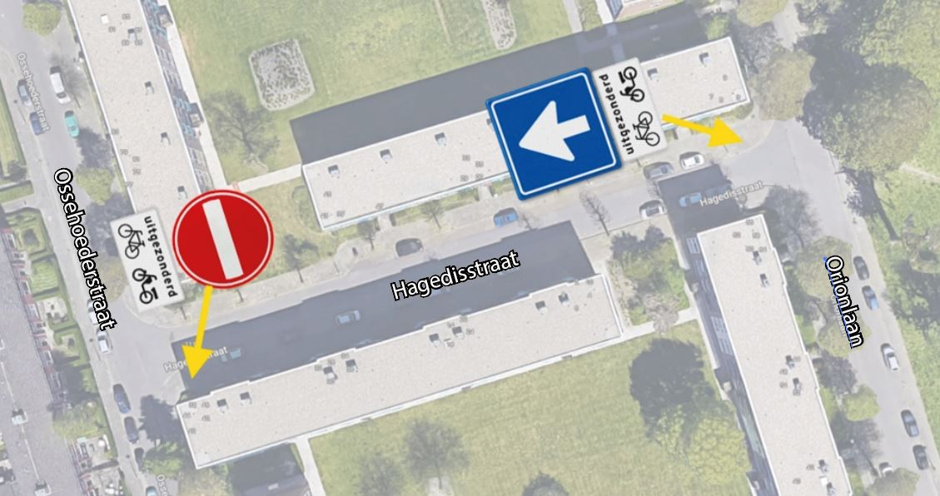

Bezwaar
Als u het niet eens bent met dit besluit, dan kunt u daar schriftelijk bezwaar tegen maken. Hoe dit moet, kunt u lezen op gemeente.groningen.nl/bezwaar-maken. Als u dit wilt, kunt u de informatie van de website ook schriftelijk ontvangen. Belt u dan met de afdeling Juridische Zaken, telefoon 050 367 74 83.

Vermeld in uw bezwaarschrift in elk geval:
- uw naam, adres en telefoonnummer;
- de datum waarop u het bezwaar indient;
- het besluit waartegen u bezwaar maakt (stuur zo mogelijk een kopie van het besluit mee);
- waarom u het niet eens bent met het besluit;
- uw handtekening.

Let op: het bezwaarschrift moet u indienen binnen zes weken na de dagtekening van dit besluit. Dat is de datum die u bovenaan dit besluit vindt.

Stuur uw bezwaarschrift naar:
college van burgemeester en wethouders
Postbus 30026
9700 RM Groningen

Met vriendelijke groet,
burgemeester en wethouders van Groningen,
namens hen, concerndirecteur Groningen,
namens deze,

E.A. Tollenaar
teamleider Ruimtelijk Beleid en Ontwerp

